<https://aws.amazon.com/marketplace/b/2649367011?page=1&filters=Ami::OperatingSystem&Ami::OperatingSystem=Win2019SqlEnt17&searchTerms=&category=c3bc6a75-0c3a-46ce-8fdd-498b6fd88577>

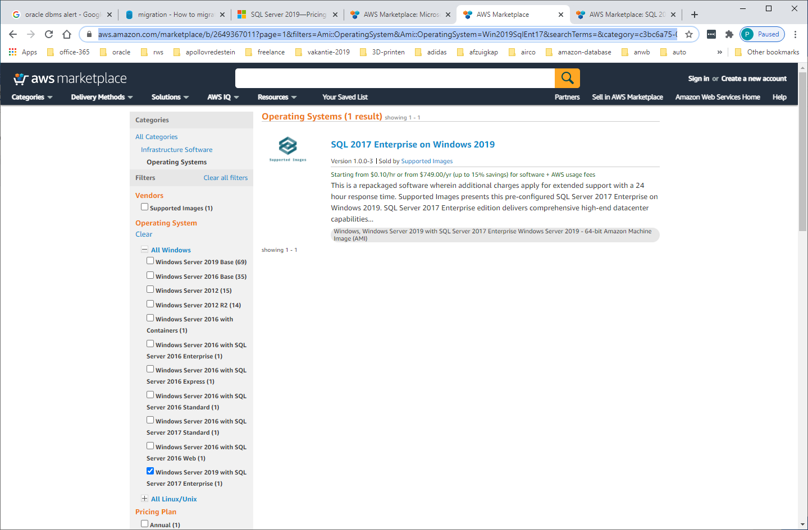

Voor de **database-server** zou je kunnen kiezen voor [ **Windows Server 2019 with SQL Server 2017 Enterprise (1) ]**

https://aws.amazon.com/marketplace/pp/B07WWXXNB2?qid=1611668714738&sr=0-1&ref_=brs_res_product_title

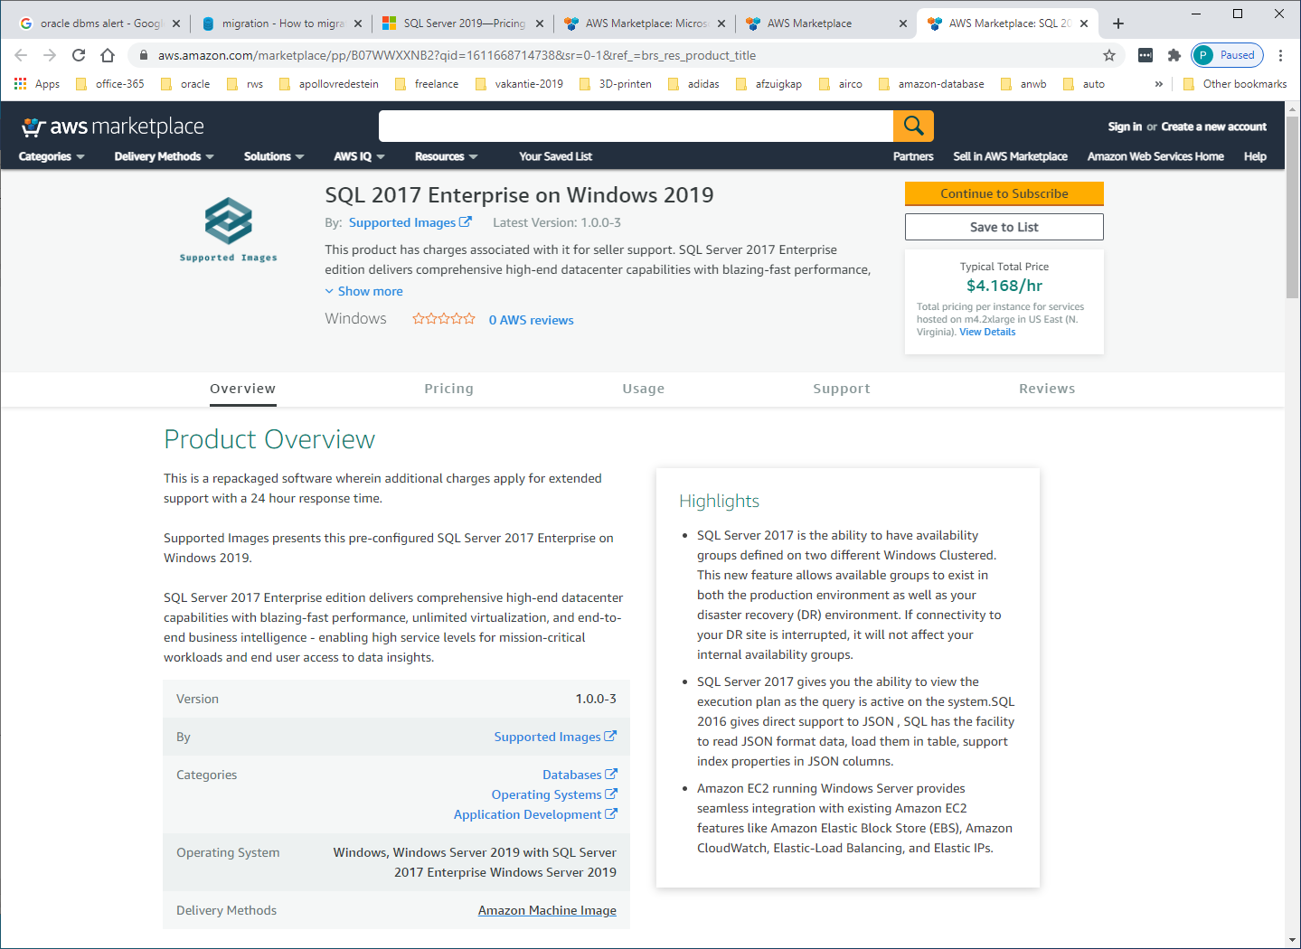

We kunnen nog keuze maken in de configuratie (memory, cpu, netwerk-snelheid)

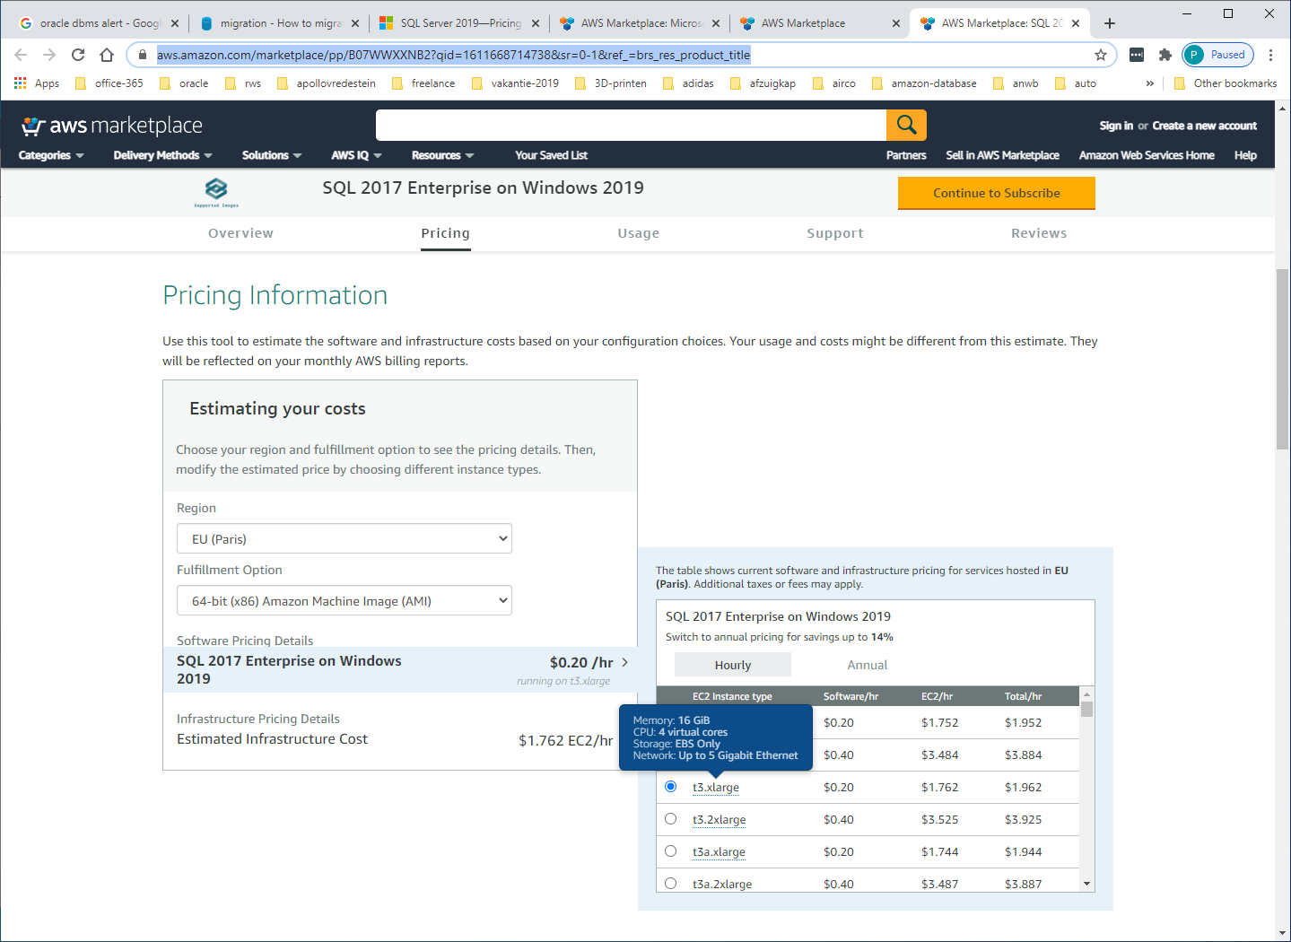

En dat is per jaar:

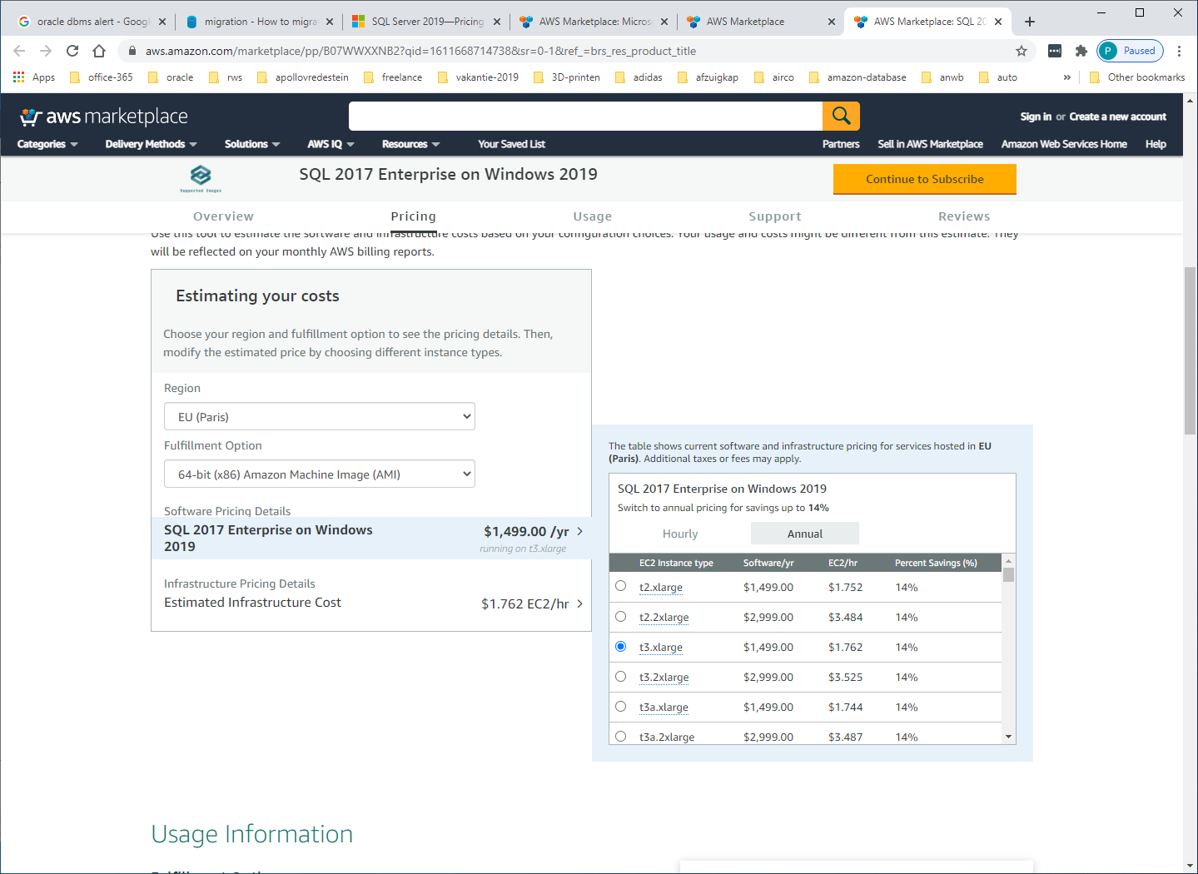

Zo’n 1500 dollar /yr voor software microsoft

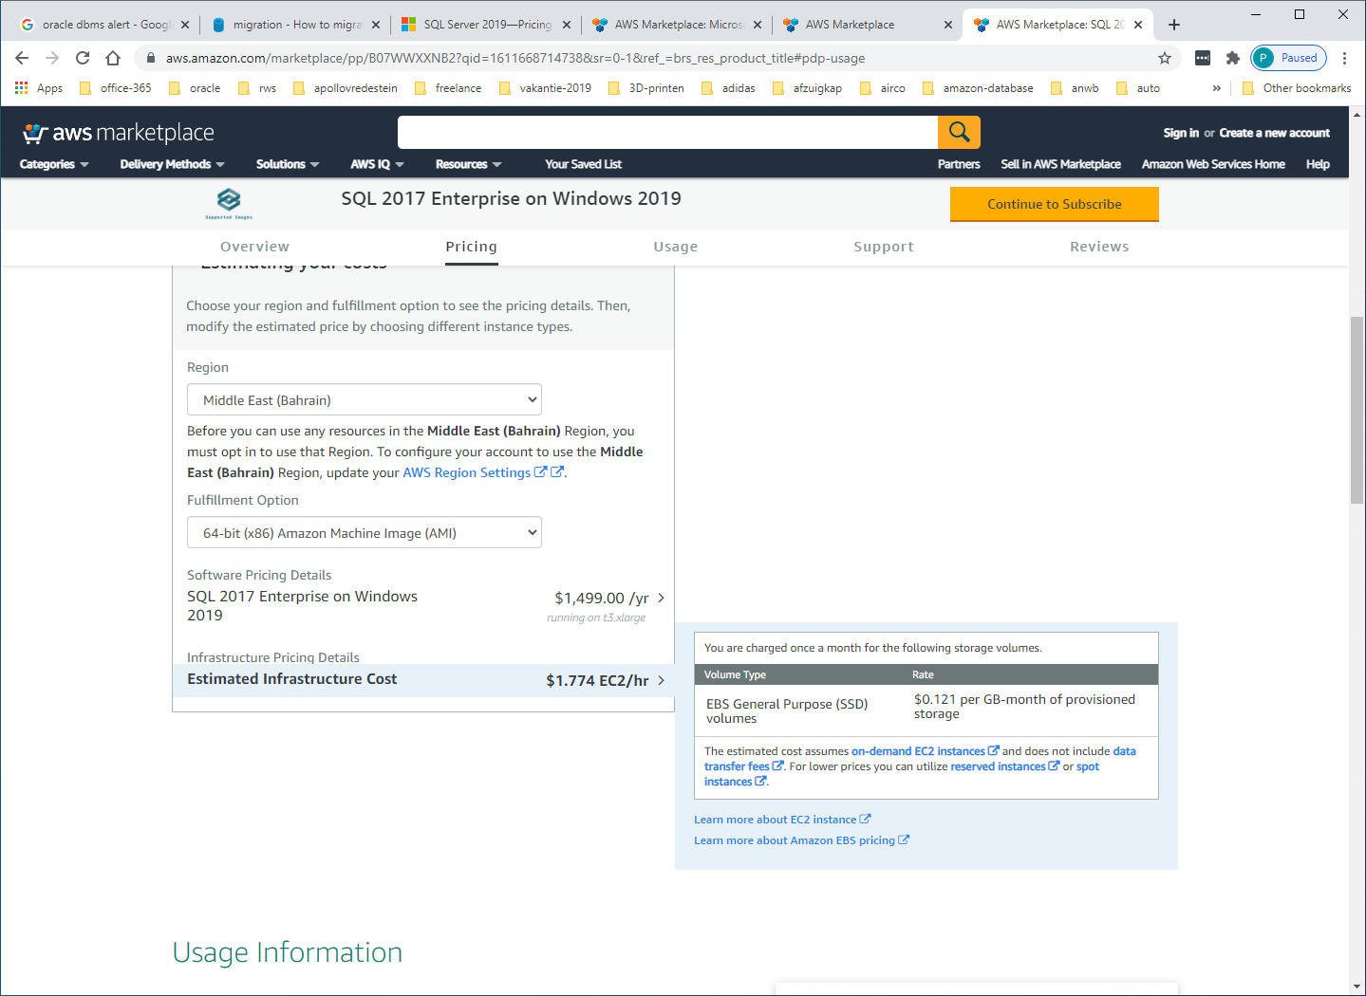

Storage-kosten: 0,121 / GB / mnd.

Als ik rekening hou met 1 TB dan is dit 1000 * 0,121 = 121 * 12 mnd = 1452 dollar/ TB / yr

Huidige ORACLEPROD:  
C: 150GB  
D: 1,6 TB  
E: 1,75 TB  
totaal: 3,5 TB

Dat zou dan op 4 x 1450 = 5800 dollar / yr

Totaal dan: 5800 + 1500 = 7300 euro.

Het blijkt dat we ook nog keuze kunnen maken in de AWS-locatie

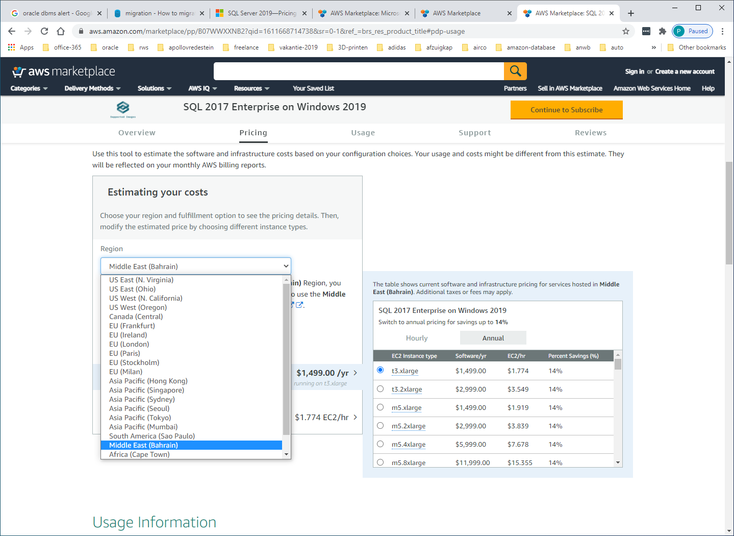

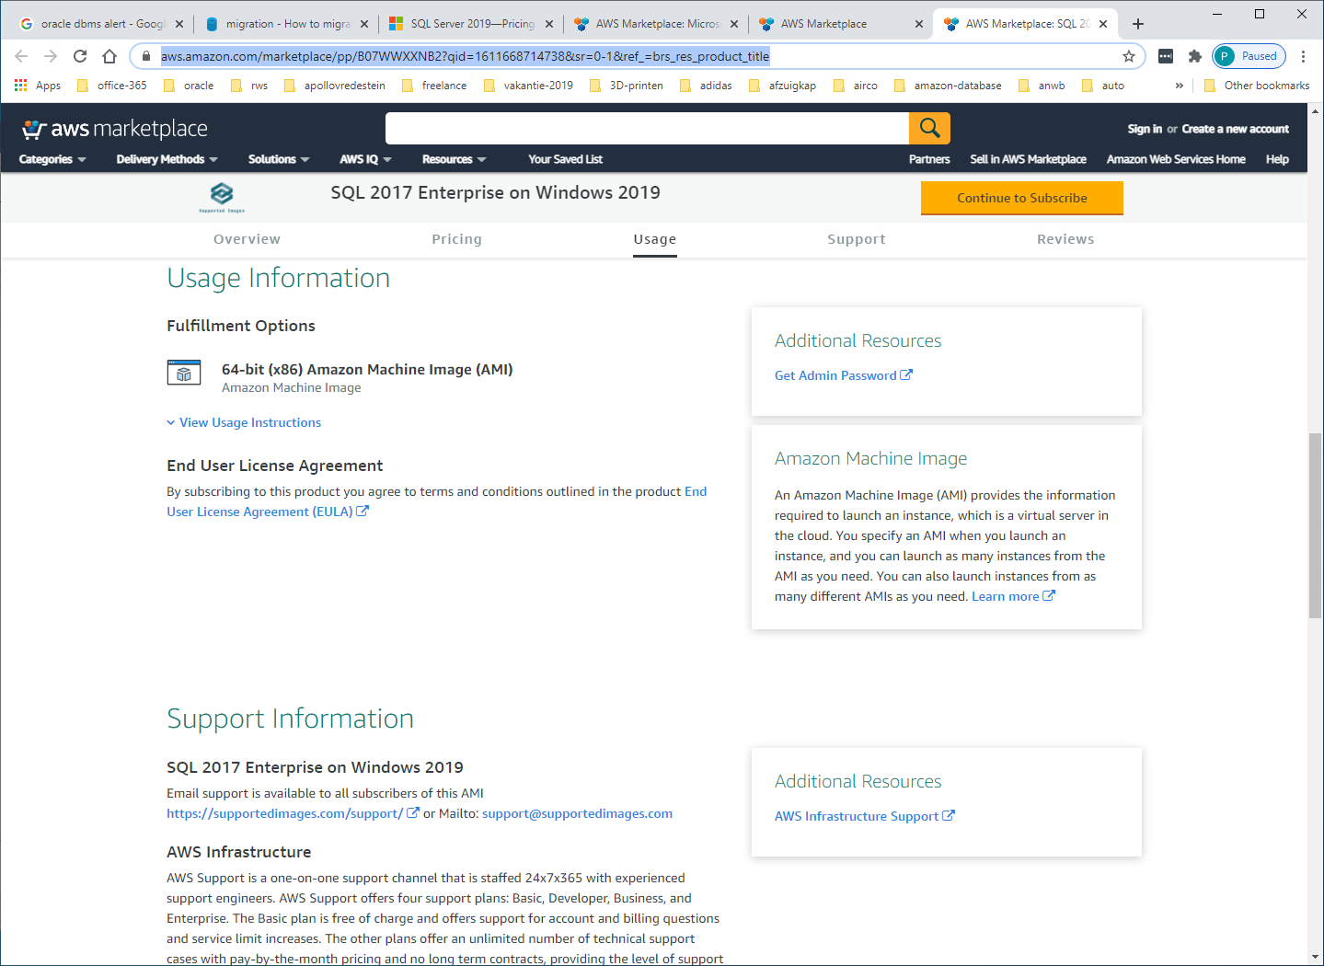

Kijken we naar de APPLICATIE-SERVER (voor applicatie + unilink)

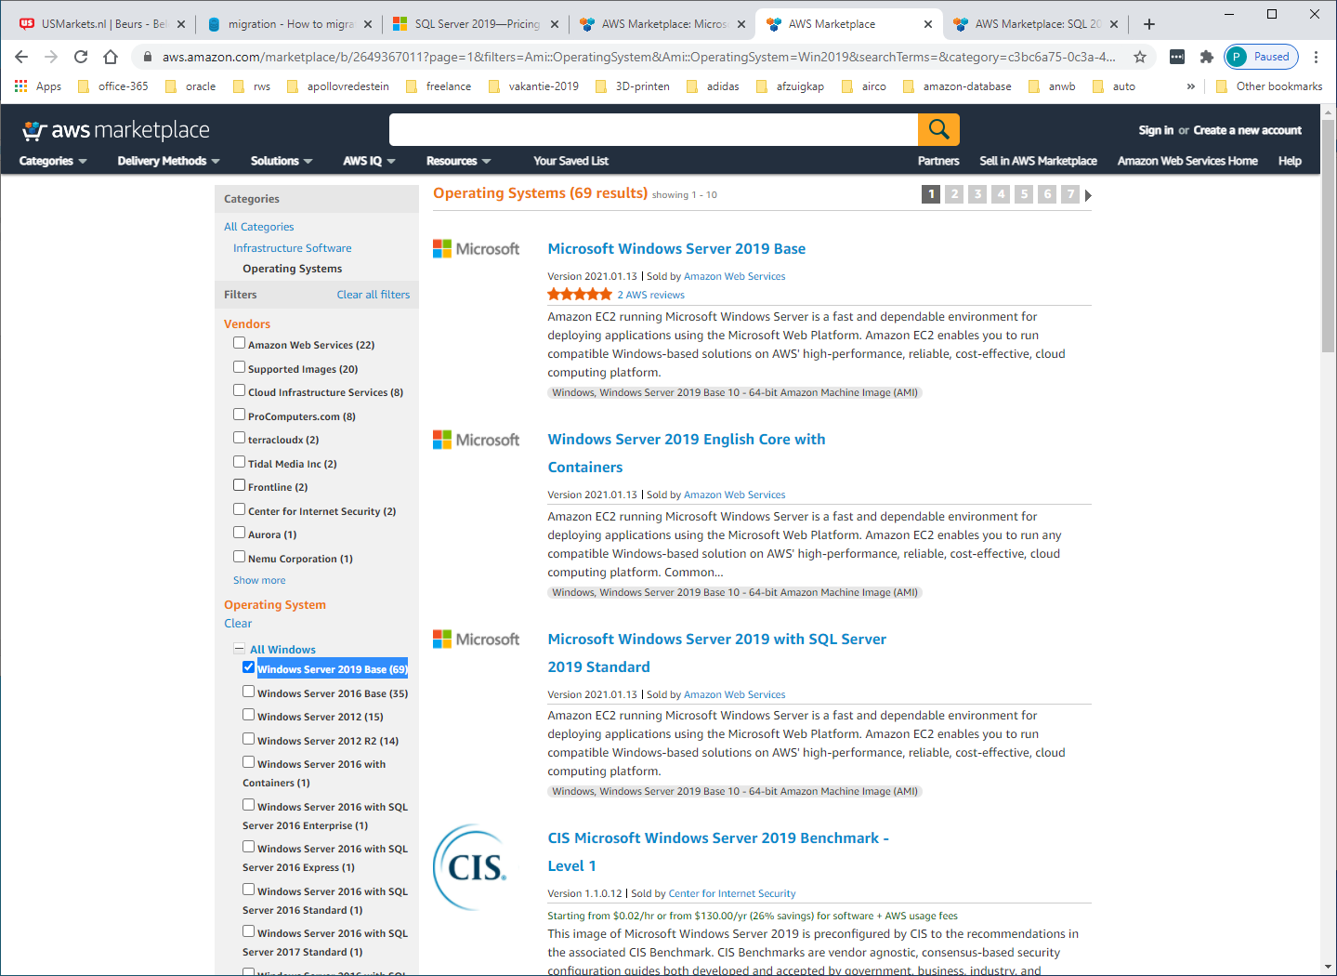

Dan zouden we op de base-versie uitkomen.

<https://aws.amazon.com/marketplace/pp/B07QZ4XZ8F?qid=1611671839585&sr=0-1&ref_=brs_res_product_title>

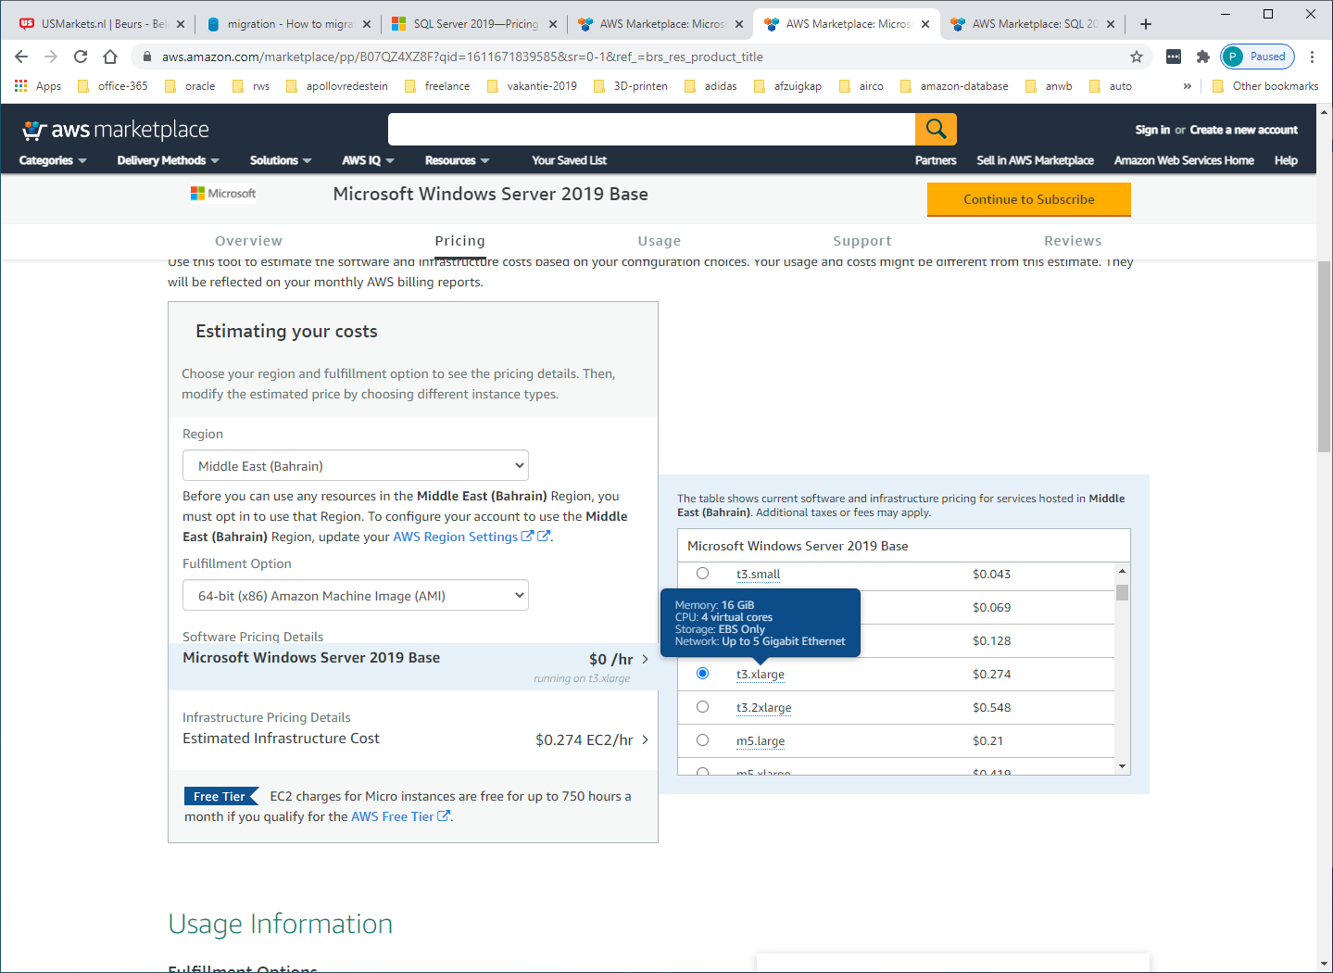

En storage

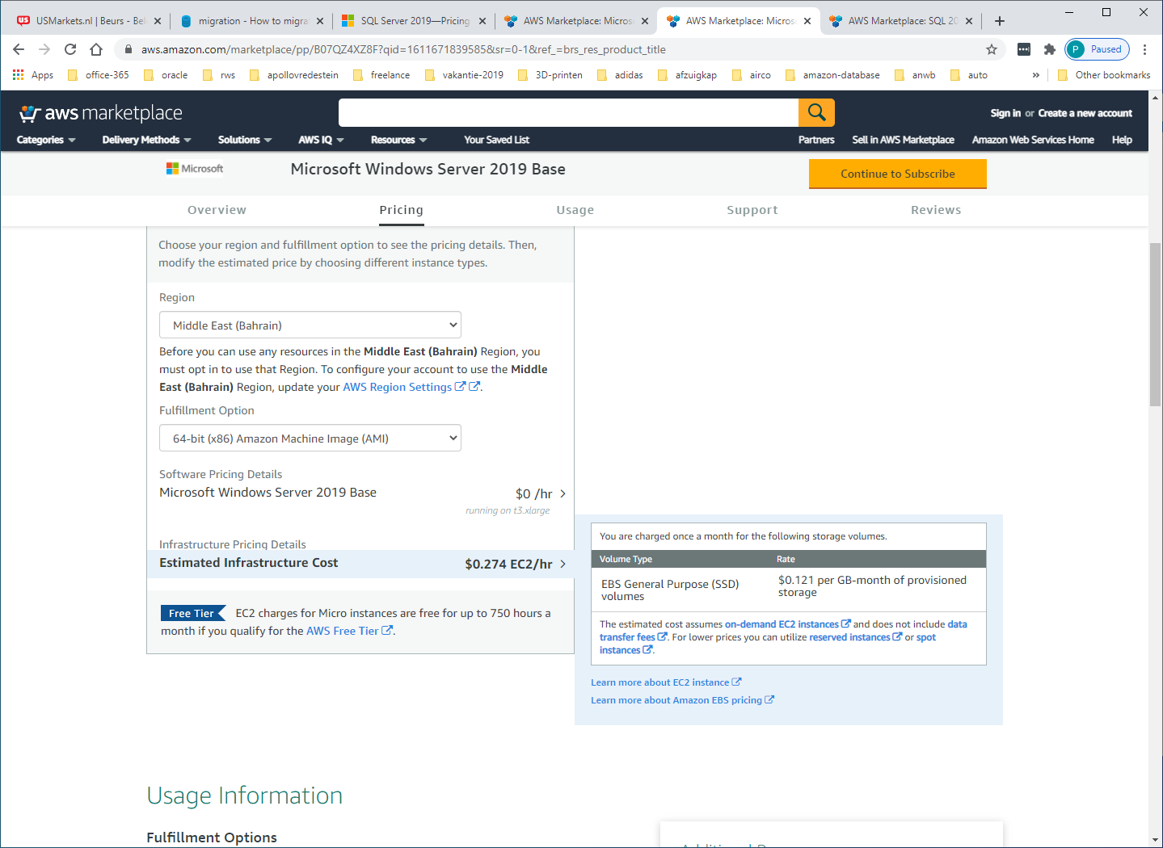

Het is alleen onduidelijk wat we aan storage nodig hebben. Hier valt naast de RD&L-software ook de IIS applicatie-server onder.